Um certo núcleo atômico N, inicialmente em repouso, sofre uma desintegração radioativa, fragmentando-se em três partículas, cujos momentos lineares são: ,  e . A figura abaixo mostra os vetores que representam os momentos lineares das partículas 1 e 2,  e , imediatamente após a desintegração.

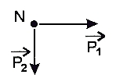

O vetor que melhor representa o momento linear da partícula 3, , é:

a) ↑

b) ↓

c) ⭨

d) ⭦